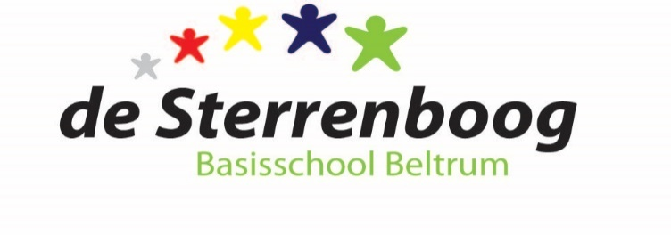

MEDEZEGGENSCHAPSRAAD
basisschool de Sterrenboog

E-mail: mr@desterrenboog.nl

Beste MR-leden, beste belangstellenden,

Hierbij worden jullie uitgenodigd voor de MR-vergadering op
maandag 29 januari 2023, om 19.30 uur in het klaslokaal van groep 8.

(Opmerking: Belangstellenden zijn voor het openbare gedeelte van de vergadering altijd welkom, mits vooraf bij de voorzitter aangemeld.)

Agenda
- Opening | Voorzitter
- Mededelingen Directie | Directie
- Cito analyse B8 en ambitieniveau groep 8 | Directie
- Proces schoolplan (expeditie onderwijs) | Directie
- Schoonmaak aanbesteding / tevredenheid | Directie
- Rol/taak OMR | allen
- Rondvraag directie | allen
- Notulen MR-vergadering d.d. 27-11-2023 | MR
- Verkiezingen MR - oudergeleding | MR
- Ingekomen / uitgegane post | MR
- Terugkoppeling personeelsvergaderingen (1 februari) | PMR
- Tekst schrijven voor het SBN | PMR
- Actielijst | MR
- Datum volgende vergadering (28-3-2024) | Voorzitter
- Rondvraag | Voorzitter
- Sluiting | Voorzitter

